**Pusan National University Computer Science and Engineering Technical Report 2020-09-21**

CloudStack을 활용한 코딩 교육 지원 환경 개발



201324416 김동환

201645801 강다미

201724633 Kamila Makhmudova

지도교수: 염근혁

목 차

1. 서론 1

1.1. 과제 배경 1

1.2. 기존 문제점 1

1.3. 과제 목표 1

2. 과제 선정 배경 2

2.1. 유사 시스템 2

2.2. 문제점 분석 및 해결방안 3

3. 요구사항 명세서 4

4. 과제 수행 내용 12

4.1. CloudStack 12

4.2. 웹서버 Flask 13

4.3. 사용자 및 CloudStack 관리 14

4.3.1. API 14

4.3.2. 데이터베이스 21

4.4. SSH(Secure SHell) 23

4.5. 시스템 구성도 25

5. 과제 수행 결과 26

6. 결론 및 향후 연구 방향 32

6.1. 결론 32

6.2. 산업체 멘토링 결과 32

6.3. 향후 연구 방향 32

7. 구성원별 역할 및 개발일정 34

8. 참고 문헌 35

# 서론

## 과제 배경

최근 코딩교육에 대한 중요도가 높아지며 많은 사람이 코딩과 코딩 교육에 관심을 가지고 있다. 코딩을 통해 프로그램을 개발하기 위해서는 프로그램이 동작할 수 있는 개발환경을 구축해야 한다. 사용자마다 다양한 컴퓨터 시스템을 가지고 있으므로 그에 적합한 개발환경을 구축하는 것이 필수적이다. 하지만 개발환경 구축을 위한 프로그램들의 요구사항이 다르고 제약사항이 있어 개발환경을 구축하는 과정이 복잡하고 시간이 많이 소모된다.

## 기존 문제점

Codeanywhere, Neo Reason사의 Repl.it, AWS사의 Cloud9과 같이 클라우드로 컴퓨팅 환경을 제공하고 IDE(Integrated Development Environment)를 지원하여 온라인 코딩 서비스를 제공하는 플랫폼들이 있다. 앞서 언급한 서비스들은 개인의 작업환경은 제공하지만 해당 작업환경의 공유 또는 다른 사람과의 협업을 위한 서비스는 미흡하다. 따라서 협업이나 코딩 교육용으로 사용하기에는 적절하지 않다. 어려움이 존재한다.

## 과제 목표

본 졸업과제는 컴퓨팅 자원의 가상화를 지원하는 클라우드 플랫폼(CloudStack)을 이용하여 사용자가 자신의 개발환경을 구축하고 공유하는 시스템을 통해 교육이나 협업에 적합한 동일한 환경에서 개발을 진행할 수 있는 서비스를 제공하고 시스템 환경에 제약을 받지 않는 웹 기반 코딩 실습 환경 제공을 목표로 한다.

# 과제 선정 배경

## 유사 시스템

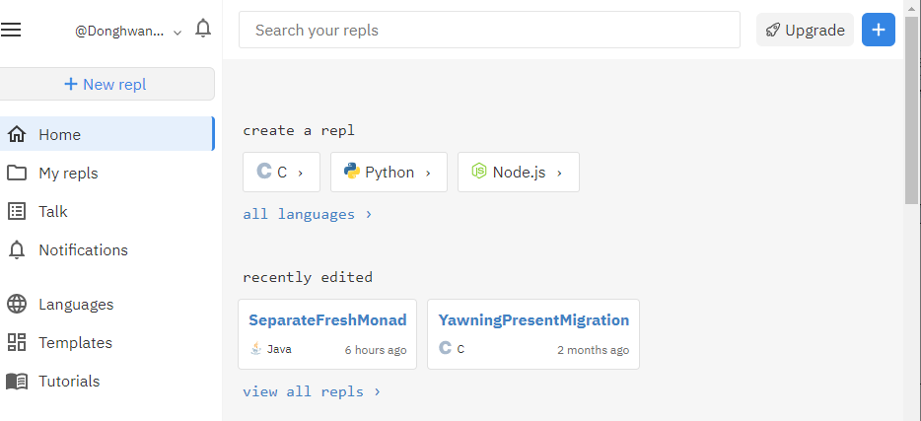

[그림 1. Replit 메인 페이지]

[그림 1]은 Repl.it [1]의 메인 페이지로 프로그래밍 언어를 선택하면 해당 언어 개발에 적합한 개발환경을 제공한다.

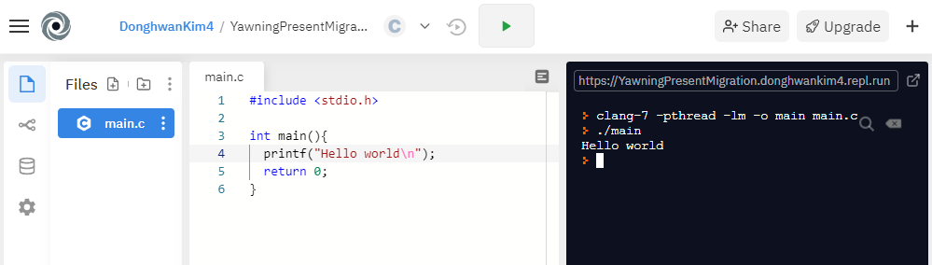

[그림 2. Replit 코드 편집 페이지]

[그림 2]는 선택된 프로그래밍 언어로 만들어진 개발환경 내부 소스코드 편집 페이지이다. NeoReanson사의 Repl.it은 웹에서 코드를 작성하고 컴파일할 수 있는 클라우드 기반 개발환경 툴이다. 언어마다 기본적인 컴파일러를 제공하고 사용자가 원하는 개발환경을 구축해서 시스템 환경 제약 없이 웹 브라우저에서 코딩이 가능하다.

## 문제점 분석 및 해결방안

온라인 기반 코딩 개발환경을 제공하는 웹사이트들은 개인의 초점에 맞춰진 서비스를 제공한다. 단순히 사용자의 코드를 공유하거나 다른 유저가 원격으로 접속해서 보는 것은 가능하지만 동일한 개발환경에서 작업을 하거나 자신의 개발환경을 공유해주는 기능은 없다. 코딩 교육의 관점에서 개발환경의 공유기능은 학생들에게 동일한 개발환경을 제공해줄 수 있고 개발환경 구축에 어려움이 있는 초심자에게는 진입장벽을 낮춰주는 도구가 될 수 있다.

# 요구사항 명세서

[표 1. 요구사항 명세서 목록]

|  |  |  |
| --- | --- | --- |
| 요구사항 ID | 유스케이스 명 | 우선순위 |
| UC-001 | 회원가입 | 중 |
| UC-002 | 로그인 | 중 |
| UC-003 | 로그아웃 | 하 |
| UC-004 | 개인 개발환경 생성 | 상 |
| UC-005 | 개인 개발환경 삭제 | 중 |
| UC-006 | 코드 작성 | 상 |
| UC-007 | 코드 실행 | 상 |
| UC-008 | 팀 생성 | 중 |
| UC-009 | 팀 탈퇴 | 하 |
| UC-010 | 팀 멤버 관리 | 중 |
| UC-011 | 팀 개발환경 생성 | 상 |
| UC-012 | 팀 개발환경 삭제 | 중 |
| UC-013 | 팀 게시판 | 하 |

[표 2. 회원가입에 대한 유스케이스 명세서]

|  |  |
| --- | --- |
| 요구사항 ID | UC-001 |
| 유스케이스 명 | 회원가입 |
| 우선순위 | 중 |
| 개요 | 사용자가 코딩 교육 시스템을 사용하기 위해 회원가입한다. |
| 주요 시나리오 | 1. 사용자는 회원가입 버튼을 선택한다. 2. 시스템은 회원가입을 위한 정보입력 화면을 출력한다. 3. 사용자는 회원정보를 입력 후 완료 버튼을 선택한다. 4. 시스템은 입력된 회원정보를 바탕으로 회원을 생성 후 메인 페이지를 출력한다. |

[표 3. 로그인에 대한 유스케이스 명세서]

|  |  |
| --- | --- |
| 요구사항 ID | UC-002 |
| 유스케이스 명 | 로그인 |
| 우선순위 | 중 |
| 개요 | 사용자가 코딩 교육 시스템을 사용하기 위해 로그인한다. |
| 주요 시나리오 | 1. 사용자는 아이디와 비밀번호를 입력 후 로그인 버튼을 선택한다. 2. 시스템은 로그인 후 유저 아이디와 팀 초대 목록을 포함한 메인 페이지를 출력한다. |

[표 4. 로그아웃에 대한 유스케이스 명세서]

|  |  |
| --- | --- |
| 요구사항 ID | UC-003 |
| 유스케이스 명 | 로그아웃 |
| 우선순위 | 하 |
| 개요 | 사용자가 코딩 교육 시스템 사용을 종료하기 위해 로그아웃한다. |
| 주요 시나리오 | 1. 사용자는 로그아웃 버튼을 선택한다. 2. 시스템은 로그아웃완료 메시지를 출력한 후 메인 페이지로 전환한다. |

[표 5. 개인 개발환경 생성에 대한 유스케이스 명세서]

|  |  |
| --- | --- |
| 요구사항 ID | UC-004 |
| 유스케이스 명 | 개인 개발환경 생성 |
| 우선순위 | 상 |
| 개요 | 사용자가 개발할 환경을 위한 옵션을 선택하고 생성한다. |
| 주요 시나리오 | 1. 사용자는 개발환경 생성 버튼을 선택한다. 2. 시스템은 CPU, 메모리, 저장공간, 운영체제, 프로그래밍 언어 선택과 이름 입력을 위한 화면을 출력한다. 3. 사용자는 원하는 옵션을 선택하고 이름을 입력 후 생성 버튼을 선택한다.   4. 시스템은 사용자가 선택한 개발 환경 옵션에 해당하는 가상머신을 생성하고 사용자 가상머신 목록 페이지를 출력한다. |

[표 6. 개인 개발환경 삭제에 대한 유스케이스 명세서]

|  |  |
| --- | --- |
| 요구사항 ID | UC-005 |
| 유스케이스 명 | 개인 개발환경 삭제 |
| 우선순위 | 중 |
| 개요 | 사용자가 자신의 개발환경을 삭제한다. |
| 주요 시나리오 | 1. 사용자는 개발환경을 선택하고 삭제 버튼을 선택한다. 2. 시스템은 갱신된 개발환경 목록을 출력한다. |

[표 7. 코드 작성에 대한 유스케이스 명세서]

|  |  |
| --- | --- |
| 요구사항 ID | UC-006 |
| 유스케이스 명 | 코드 작성 |
| 우선순위 | 상 |
| 개요 | 사용자가 선택한 개발환경에서 코드를 작성한다. |
| 주요 시나리오 | 1. 사용자는 가상머신 목록 페이지에서 원하는 개발환경을 선택하고 접속버튼을 선택한다. 2. 시스템은 코드작성을 위한 에디터 화면을 출력한다. 3. 사용자는 파일생성 버튼을 선택하고 파일 이름을 입력한다. 4. 시스템은 사용자가 추가한 파일을 목록에 출력한다. 5. 사용자는 파일을 선택하고 코드를 작성한다. 6. 시스템은 사용자가 작성한 코드를 화면에 출력한다. |

[표 8. 코드 실행에 대한 유스케이스 명세서]

|  |  |
| --- | --- |
| 요구사항 ID | UC-007 |
| 유스케이스 명 | 코드 실행 |
| 우선순위 | 상 |
| 개요 | 사용자가 코드를 실행한다. |
| 주요 시나리오 | 1a. 사용자는 코드 실행 버튼을 선택한다.  2. 시스템은 코드를 가상머신에 저장하고 실행한 뒤 실행 결과를 출력한다.  1b. 사용자는 커널창에 리눅스 명령어를 통해 코드를 컴파일, 빌드, 실행한다.  2. 시스템은 커널창에 결과를 출력한다. |

[표 9. 팀 생성에 대한 유스케이스 명세서]

|  |  |
| --- | --- |
| 요구사항 ID | UC-008 |
| 유스케이스 명 | 팀 생성 |
| 우선순위 | 중 |
| 개요 | 사용자가 팀을 생성한다. |
| 주요 시나리오 | 1. 사용자는 팀 페이지에서 새로운 팀을 생성한다. 2. 시스템은 생성된 팀 목록을 화면에 출력한다. |

[표 10. 팀 탈퇴에 대한 유스케이스 명세서]

|  |  |
| --- | --- |
| 요구사항 ID | UC-009 |
| 유스케이스 명 | 팀 탈퇴 |
| 우선순위 | 하 |
| 개요 | 사용자는 팀에서 탈퇴할 수 있다. |
| 주요 시나리오 | 1. 사용자는 팀 목록에서 팀을 선택하고 탈퇴한다. 2. 시스템은 팀 정보에서 사용자를 삭제하고 갱신된 팀 목록 페이지를 출력한다. |

[표 11. 팀 멤버 관리에 대한 유스케이스 명세서]

|  |  |
| --- | --- |
| 요구사항 ID | UC-010 |
| 유스케이스 명 | 팀 멤버 관리 |
| 우선순위 | 중 |
| 개요 | 팀을 생성한 사용자는 팀원을 초대 또는 제명한다. |
| 주요 시나리오 | 1a. 사용자는 팀 페이지에서 회원 초대 버튼을 선택하고 아이디를 입력한다.  2a. 시스템은 입력된 아이디로 초대 메시지를 전송한다.  1b. 사용자는 팀 페이지에서 팀원 관리 메뉴를 선택한다.  2b. 시스템은 팀원 목록을 출력한다.  3b. 사용자는 제명할 팀원을 선택한다.  4b. 시스템은 팀 정보에서 선택된 팀원을 삭제하고 갱신된 팀 원 목록을 출력한다. |

[표 12. 팀 개발환경 생성에 대한 유스케이스 명세서]

|  |  |
| --- | --- |
| 요구사항 ID | UC-011 |
| 유스케이스 명 | 팀 개발환경 생성 |
| 우선순위 | 상 |
| 개요 | 팀을 생성한 사용자는 팀 개발환경을 생성한다. |
| 주요 시나리오 | 1. 사용자는 팀 페이지에서 개발환경 생성 버튼을 선택한다. 2. 시스템은 CPU, 메모리, 저장공간, 운영체제, 프로그래밍 언어 선택과 이름 입력을 위한 화면을 출력한다. 3. 사용자는 원하는 옵션을 선택하고 이름을 입력 후 생성 버튼을 선택한다. 4. 시스템은 사용자가 선택한 개발 환경 옵션으로 가상머신을 생성하고 갱신된 팀 페이지 개발환경 목록을 출력한다. |

[표 13. 팀 개발환경 삭제에 대한 유스케이스 명세서]

|  |  |
| --- | --- |
| 요구사항 ID | UC-012 |
| 유스케이스 명 | 팀 개발환경 삭제 |
| 우선순위 | 중 |
| 개요 | 팀을 생성한 사용자는 팀 개발환경을 삭제한다. |
| 주요 시나리오 | 1. 사용자는 팀 페이지에서 개발환경을 선택하고 삭제 버튼을 선택한다. 2. 시스템은 개발환경이 삭제된 팀 페이지를 출력한다. |

[표 14. 팀 게시판에 대한 유스케이스 명세서]

|  |  |
| --- | --- |
| 요구사항 ID | UC-013 |
| 유스케이스 명 | 팀 게시판 |
| 우선순위 | 하 |
| 개요 | 사용자는 팀 페이지에 게시글을 작성한다. |
| 주요 시나리오 | 1. 사용자는 팀 페이지에서 게시글 생성 버튼을 선택한다. 2. 시스템은 게시글 생성을 위한 페이지를 출력한다. 3. 사용자는 게시글의 제목과 내용을 입력하고 제출 버튼을 선택한다. 4. 시스템은 게시글이 갱신된 팀 페이지를 출력한다. |

# 과제 수행 내용

## CloudStack



[그림 3. Apache CloudStack]

CloudStack [2]은 Infrastructure 클라우드 서비스를 지원하기 위해 만들어진 오픈소스 소프트웨어이다. 서버 공급, 네트워크 관리, 저장소 할당을 통한 공용 또는 사설 클라우드를 구축하는데 적합한 환경을 제공한다.

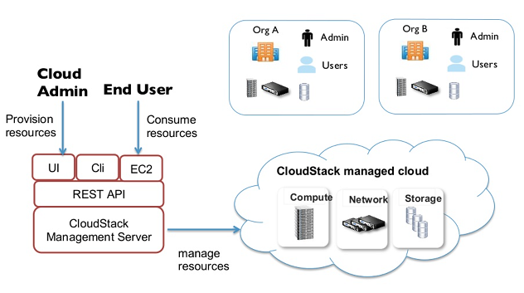

[그림 4. CloudStack 관리]

CloudStack은 클라우드 관리를 위한 친숙한 웹 UI도 제공하면서 [그림 4]와 같이 Cloud Admin과 End User가 Full-featured 쿼리 기반 REST API를 사용하여 클라우드를 관리할 수 있다.

## 웹서버 Flask



[그림 5. Flask]

Flask [3]는 Python으로 작성된 마이크로 웹 프레임워크의 하나로 Werkzeug 툴킷과 Jinja2 템플릿 엔진에 기반을 둔다. 다른 프레임워크와 비교하여 가볍고 단순하다.

Python의 다양한 라이브러리들을 사용할 수 있으며 Jinja 템플릿으로 html에서 파이썬 코드를 실행할 수 있기 때문에 웹 개발에 효율적이다.

## 사용자 및 CloudStack 관리

### API

웹 서버에서 CloudStack을 관리하기 위해서 CloudStack에서 지원하는 REST API를 사용한다. 아래 표는 과제에 사용된 API 목록이다.

[표 15. login API]

|  |  |  |  |
| --- | --- | --- | --- |
| **login** | | | |
| **URL** | http://192.168.0.96:8080/client/api? | **Method** | POST |
| **기능** | CloudStack 로그인 | | |
| **인자** | command, username, password | | |
| **목적** | Cloudstack 유저 인증 | | |
|  | | | |

[표 16. logout API]

|  |  |  |  |
| --- | --- | --- | --- |
| **logout** | | | |
| **URL** | http://192.168.0.96:8080/client/api? | **Method** | POST |
| **기능** | CloudStack 로그아웃 | | |
| **인자** | command | | |
| **목적** | 웹페이지 유저 로그아웃 | | |
|  | | | |

[표 17. createUser API]

|  |  |  |  |
| --- | --- | --- | --- |
| **createUser** | | | |
| **URL** | http://192.168.0.96:8080/client/api? | **Method** | POST |
| **기능** | CloudStack 유저 생성 | | |
| **인자** | command, account, email, firstname, lastname, username, password | | |
| **목적** | 웹페이지 회원가입 | | |
|  | | | |

[표 18. deleteUser API]

|  |  |  |  |
| --- | --- | --- | --- |
| **deleteUser** | | | |
| **URL** | http://192.168.0.96:8080/client/api? | **Method** | POST |
| **기능** | Cloudstack 유저 정보 제거 | | |
| **인자** | command, id | | |
| **목적** | 웹페이지 유저 정보 제거 | | |
|  | | | |

[표 19. updateUser API]

|  |  |  |  |
| --- | --- | --- | --- |
| **updateUser** | | | |
| **URL** | http://192.168.0.96:8080/client/api? | **Method** | POST |
| **기능** | Cloudstack 유저 정보 갱신 | | |
| **인자** | command, id, password | | |
| **목적** | 웹페이지 유저 비밀번호 변경 | | |
|  | | | |

[표 20. deployVirtualMachine API]

|  |  |  |  |
| --- | --- | --- | --- |
| **deployVirtualMachine** | | | |
| **URL** | http://192.168.0.96:8080/client/api? | **Method** | POST |
| **기능** | CloudStack 가상머신 생성 | | |
| **인자** | command, serviceofferingid, diskofferingid, templateid, zoneid, displayname | | |
| **목적** | 사용자정의 가상머신 생성 및 가상머신 ID 출력 | | |
|  | | | |

[표 21. destroyVirtualMachine API]

|  |  |  |  |
| --- | --- | --- | --- |
| **destroyVirtualMachine** | | | |
| **URL** | http://192.168.0.96:8080/client/api? | **Method** | POST |
| **기능** | CloudStack 가상머신 삭제 | | |
| **인자** | command, id, expunge | | |
| **목적** | 사용자정의 가상머신 삭제 | | |
|  | | | |

[표 22. listVirtualMachine API]

|  |  |  |  |
| --- | --- | --- | --- |
| **listVirtualMachine** | | | |
| **URL** | http://192.168.0.96:8080/client/api? | **Method** | POST |
| **기능** | CloudStack 가상머신 목록 출력 | | |
| **인자** | command, id, name | | |
| **목적** | 사용자정의 가상머신의 IP주소 출력 | | |
|  | | | |

[표 23. listTemplates API]

|  |  |  |  |
| --- | --- | --- | --- |
| **listTemplates** | | | |
| **URL** | http://192.168.0.96:8080/client/api? | **Method** | POST |
| **기능** | CloudStack에 정의된 템플릿 목록 출력 | | |
| **인자** | command, templatefilter, username, password | | |
| **목적** | 사용자정의 가상머신 생성을 위한 템플릿ID 출력 | | |
|  | | | |

[표 24. listServiceOfferings API]

|  |  |  |  |
| --- | --- | --- | --- |
| **listServiceOfferings** | | | |
| **URL** | http://192.168.0.96:8080/client/api? | **Method** | POST |
| **기능** | CloudStack에 정의된 CPU, 메모리 목록 출력 | | |
| **인자** | command, name | | |
| **목적** | 사용자 정의 가상머신 생성을 위한 CPU, 메모리 ID 출력 | | |
|  | | | |

[표 25. listDiskOfferings API]

|  |  |  |  |
| --- | --- | --- | --- |
| **listDiskOfferings** | | | |
| **URL** | http://192.168.0.96:8080/client/api? | **Method** | POST |
| **기능** | CloudStack에 정의된 하드디스크 목록 출력 | | |
| **인자** | command, name | | |
| **목적** | 사용자 정의 가상머신 생성을 위한 하드디스크 ID 출력 | | |
|  | | | |

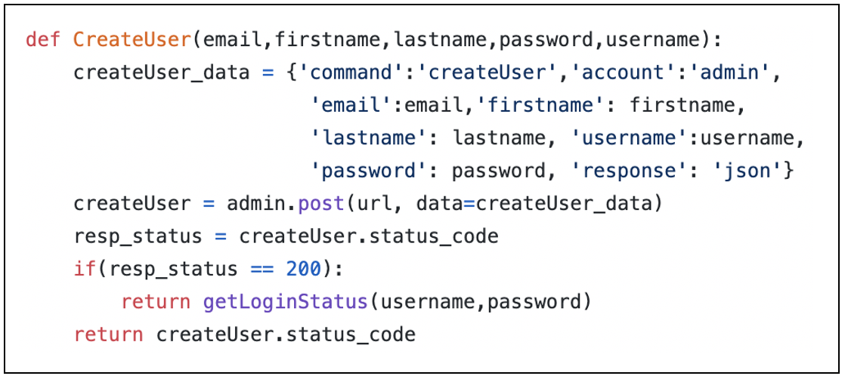

[그림 6. API 요청 함수]

[그림 6]은 회원가입 요청에 대한 API처리 과정을 보여준다. API에 필요한 파라미터를 입력 받아 CloudStack서버에 요청하고 JSON형식으로 결과값을 받아 파싱하는 구조이다.

### 데이터베이스

사용자와 가상머신의 정보 저장을 위해 MySQL 데이터베이스를 사용하며 Python의 pymysql 라이브러리를 사용하여 웹서버에서 MySQL서버와 통신한다.

[표 26. 데이터베이스 테이블 설명]

|  |  |
| --- | --- |
| **테이블명** | **테이블 설명** |
| teamvminfo | 팀에서 생성한 가상머신 정보가 저장되는 테이블로 팀의 이름, 팀에서 생성된 가상머신에 대한 정보를 저장한다. |
| invite | 사용자 초대 정보가 저장되는 테이블로 초대를 보낸 사용자의 아이디, 초대를 받은 사용자의 아이디 그리고 사용자가 초대될 팀의 이름을 저장한다. |
| post | 팀 페이지의 게시글의 정보를 저장하는 테이블로 팀의 이름, 게시글의 제목, 내용 그리고 작성자를 저장한다. |
| team_info | 팀의 정보를 저장하는 테이블로 팀 이름, 팀 설명 그리고 팀장의 아이디를 저장한다. |
| team_users | 팀원의 정보를 저장하는 테이블로 팀 이름, 사용자 아이디를 저장한다. |
| user_code | 사용자가 작성한 코드의 정보를 저장하는 테이블로 사용자 아이디, 해당 개발환경 가상머신의 IP주소, 파일 이름 그리고 코드 내용을 저장한다. |
| vm_info | 개인 사용자가 생성한 가상머신의 정보를 저장하는 테이블로 사용자 아이디와 가상머신의 정보를 저장한다. |

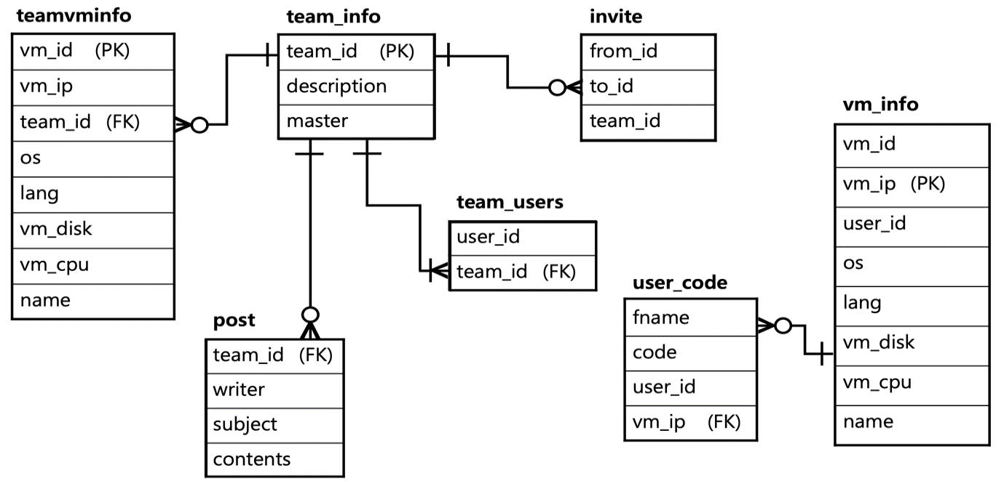

[그림 7. 데이터베이스 관계 다이어그램]

[그림 7]은 데이터베이스의 테이블간 관계를 도식화 다이어그램이다.

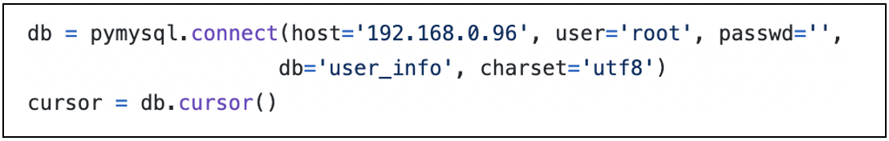

[그림 8. 데이터베이스 연결 함수]

[그림 8]은 웹서버와 데이터베이스의 연결 과정을 구현한 코드이다.

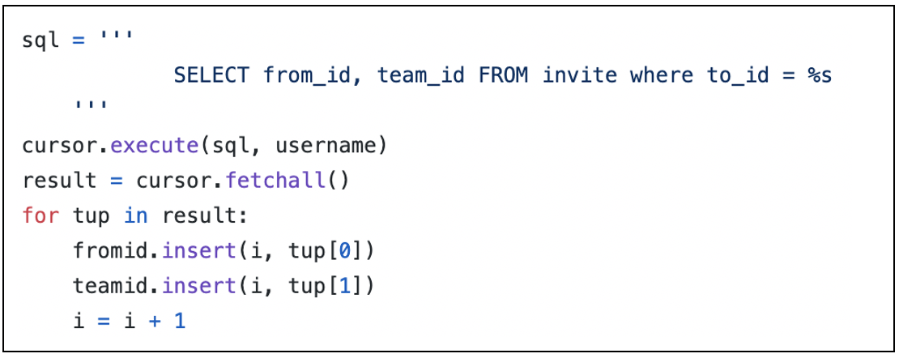

[그림 9. 데이터베이스 쿼리 요청 함수]

[그림 9]는 데이터베이스에서 정보를 읽어오는 과정이다. execute() 함수를 통해 SQL쿼리를 요청하고 fetchall() 함수를 통해 튜플 형태의 결과값을 받아온다.

## SSH(Secure SHell)

SSH프로토콜 [4]은 같은 네트워크 상의 클라이언트와 서버 간의 암호화된 연결을 지원한다. 사용자 인증, 명령, 출력 및 파일전송에 대한 암호화를 지원하기 때문에 웹 서버에서 CloudStack 가상머신으로의 접속을 구현하기 위해 사용되었다. Python의 라이브러리 paramiko를 사용하여 웹 페이지 유저의 CloudStack 가상머신에 대한 요청을 처리한다.

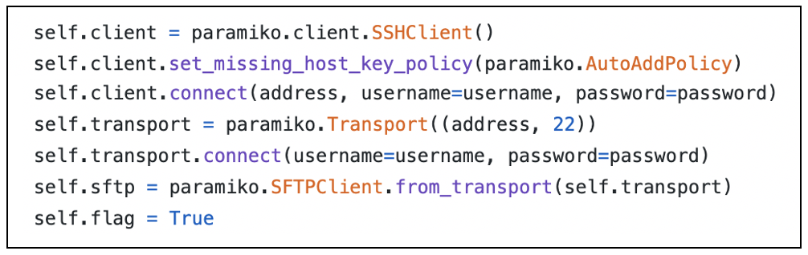

[그림 10. SSH 접속 함수]

[그림 10]은 웹 서버에서 CloudStack 가상머신으로 접속하는 과정을 보여준다. paramiko.SSHClient 객체 생성 후 connect() 함수를 통해 가상머신의 ip, 계정, 비밀번호를 통해 22번 포트로 가상머신에 접속하고 파일 전송을 위한 sftp객체를 생성한다.

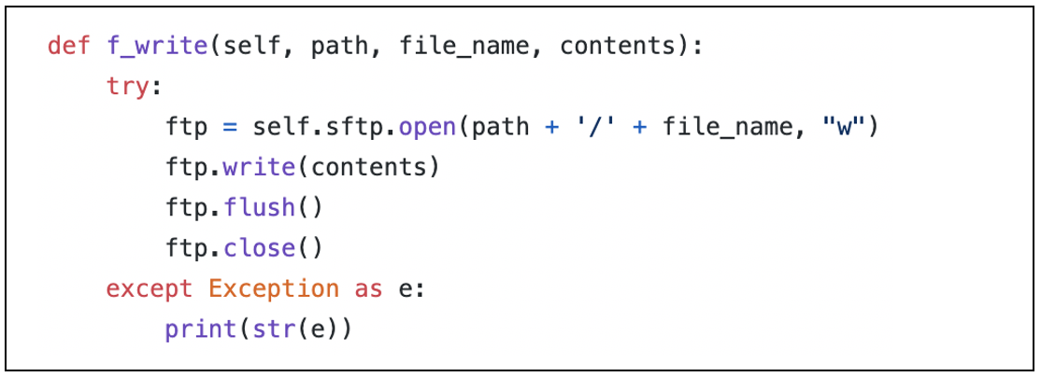

[그림 11. SSH 파일 생성 함수]

[그림 11]은 유저가 웹에서 입력한 코드를 저장하기 위한 함수이다. sftp의 open() 함수를 사용하여 사용자 가상머신에 파일을 생성한다.

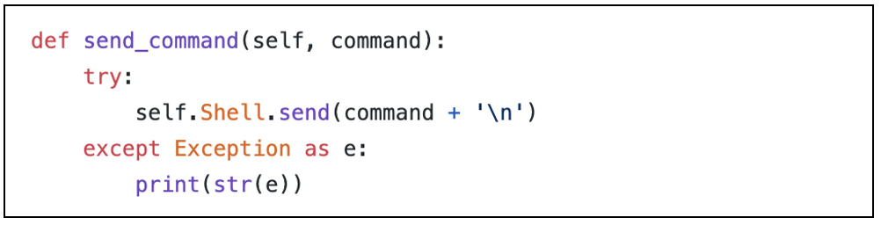

[그림 12. SSH 명령어 전송 함수]

[그림 12]는 코드 편집기 페이지에서 입력된 리눅스 커널 명령어를 처리하는 함수이다. 유저가 입력한 명령어를 가상머신 커널에 전송한다.

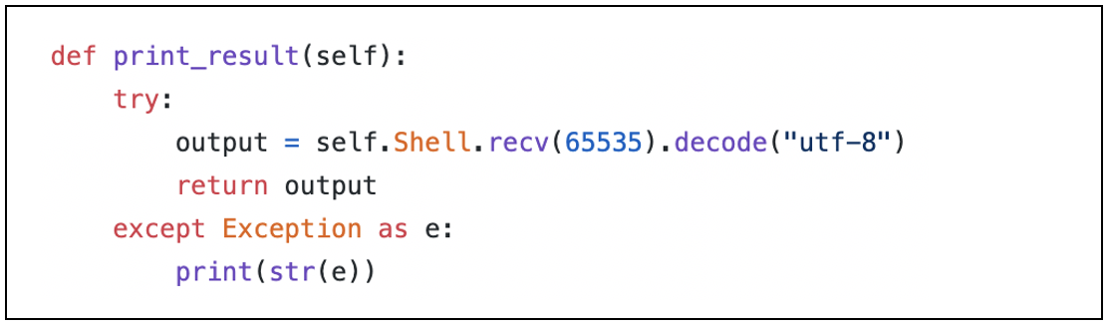

[그림 13. 결과 출력 함수]

[그림 13]은 가상머신 커널에 결과값을 불러오는 함수이다. 유저 코드의 실행 결과값 또는 유저가 입력한 커널 명령어의 결과값을 받아서 유저에게 출력한다.

## 시스템 구성도

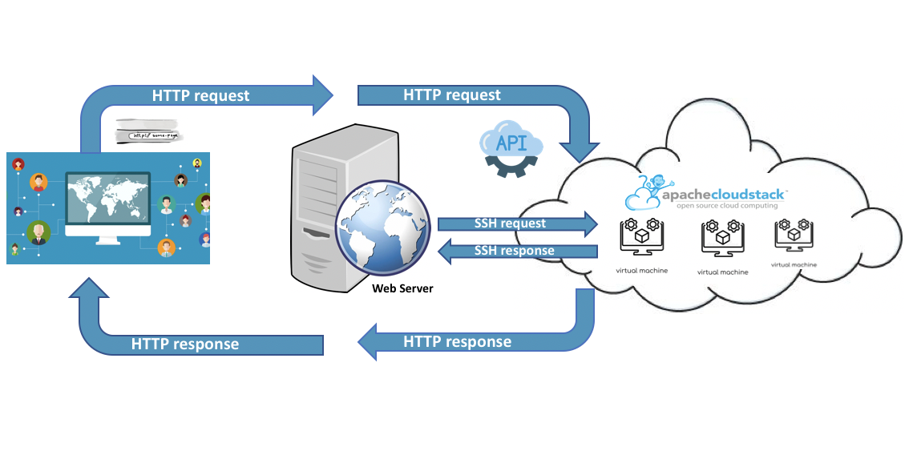

[그림 14. 시스템 구성도]

[그림 14]는 시스템 구성도이다. 사용자는 웹 브라우저를 통해서 웹 서버에 접근하고 사용자의 요청에 대한 결과의 html를 출력한다. 사용자의 CloudStack 기능에 대한 요청은 CloudStack API를 통해 처리되며 CloudStack 가상머신 접근에 대한 요청 처리는 SSH를 통해 이루어 진다.

# 과제 수행 결과

**1) 회원가입**

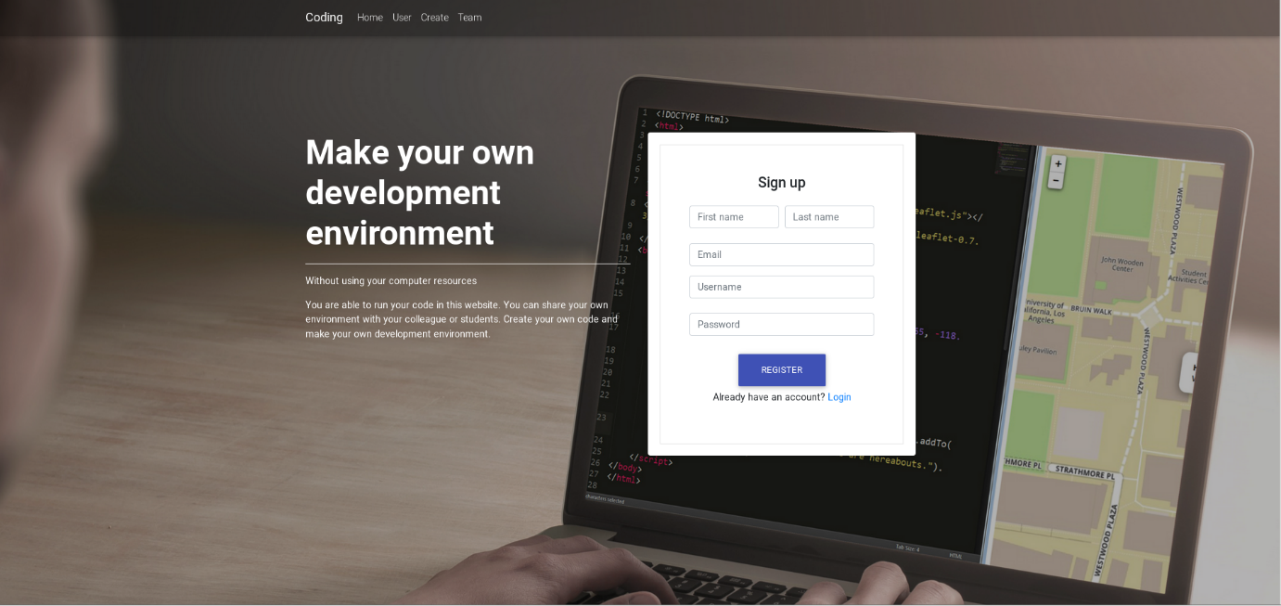

[그림 15. 회원가입 페이지]

[그림 15]는 회원가입 페이지다. 해당 양식에 맞는 정보를 입력하면 [그림 16]과 같이CloudStack에 유저를 생성한다.

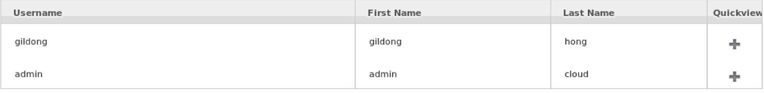

[그림 16. CloudStack 유저 목록]

**2) 로그인**

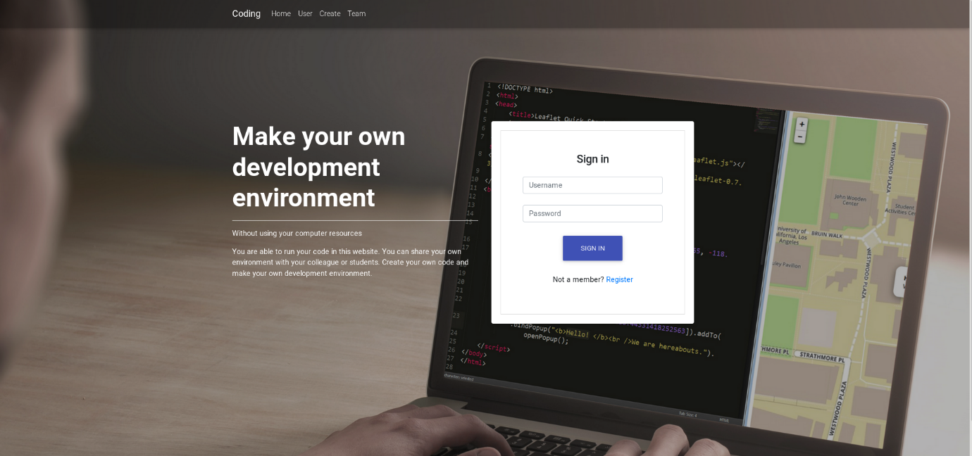

[그림 17. 메인 페이지]

[그림 17]은 메인 페이지로 로그인 UI를 제공한다. 회원가입으로 생성된 CloudStack 회원정보를 이용해 로그인할 수 있다.

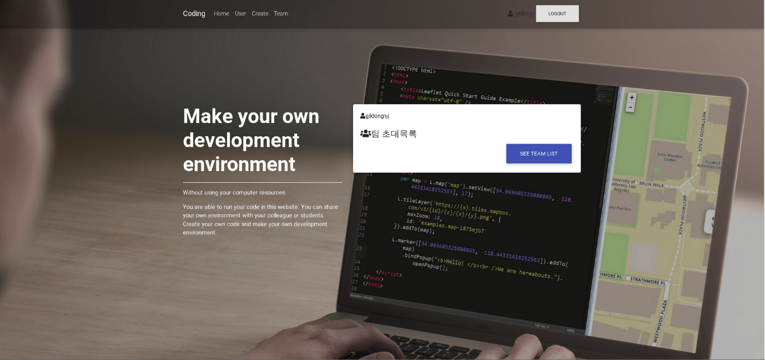

[그림 18. 로그인 후 메인 페이지]

[그림 18]은 로그인 후 유저정보를 포함한 메인 페이지다.

**3) 가상머신 생성**

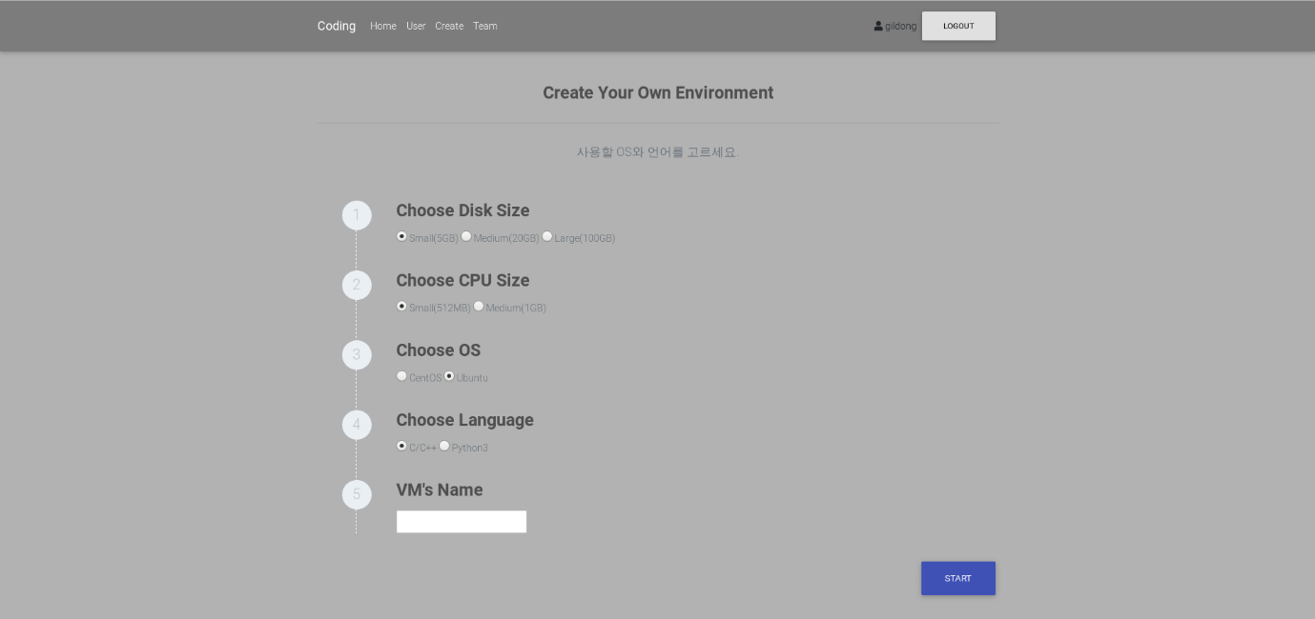

[그림 19. 가상머신 생성을 위한 페이지]

[그림 19]는 가상머신 생성 페이지로 유저가 개발환경을 구축하기 위해 필요한 최소의 정보를 선택할 수 있는 옵션을 제공한다. 현재 제공하는 옵션은 최대 100GB의 저장공간, 최대 1GHz의 CPU속도 그리고 최대 1GB의 메모리공간을 제공한다. 운영체제는 CentOS7과 Ubuntu18.04 그리고 프로그래밍 언어는 C/CPP Language(GCC Compiler), Python을 지원한다.

**4) 유저 가상머신 목록**

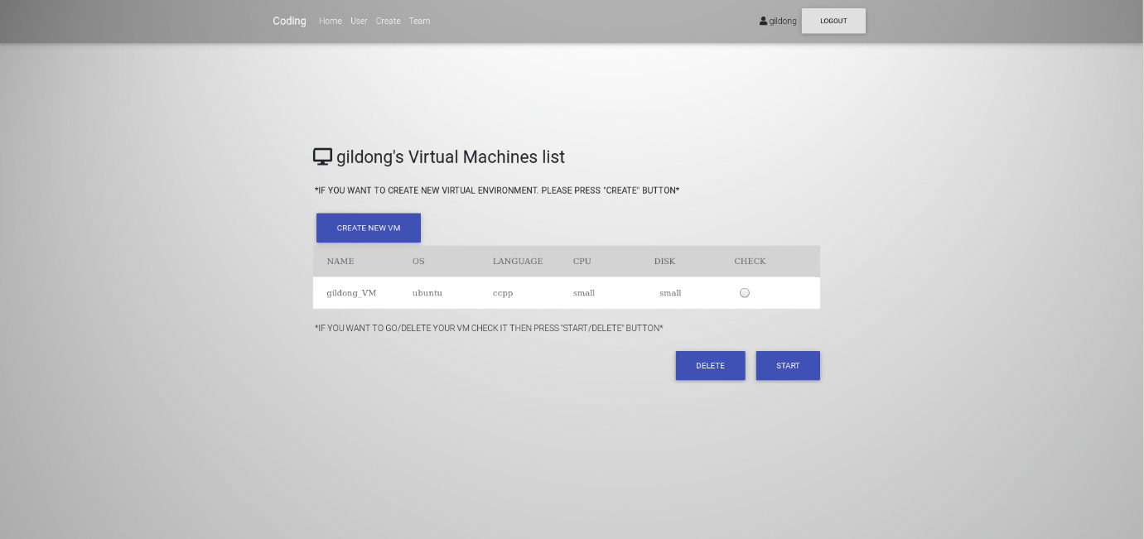

[그림 20. 유저 가상머신 목록 페이지]

[그림 20]은 유저가 생성한 가상머신의 목록을 보여주는 페이지다. 새로운 개발환경을 위한 가상머신을 생성할 수 있고 이미 생성된 가상머신을 선택해서 삭제하거나 해당 개발환경에서 실행되는 에디터 페이지로 이동할 수 있다.

**5) 코드 편집기**

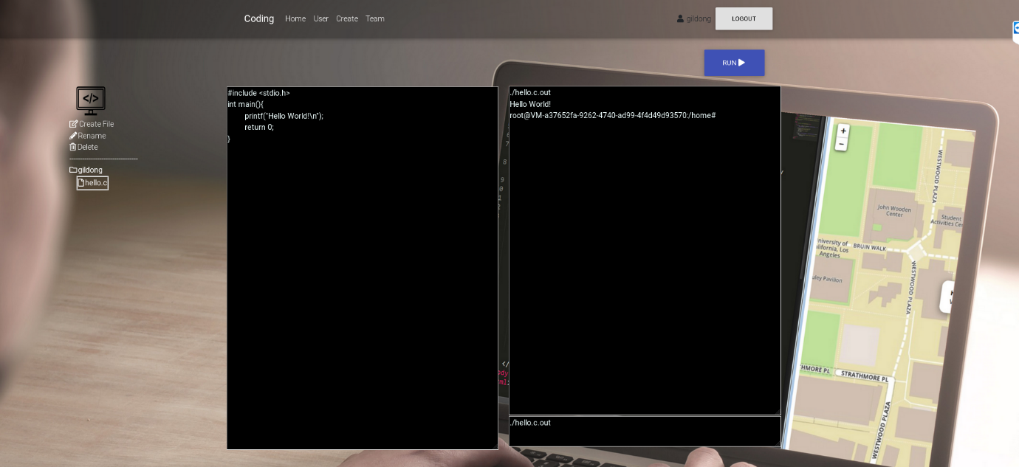

[그림 21. 코드 편집 페이지]

[그림 21]은 선택된 개발환경에서 코드를 편집할 수 있는 코드 편집 페이지다. 왼쪽에 파일 트리뷰를 통해 유저가 생성한 파일의 목록을 확인할 수 있고 새로운 파일 생성, 기존 파일 삭제 및 이름 바꾸기 기능을 제공한다. 왼쪽에 텍스트 박스를 통해 코드를 입력하고 실행 버튼을 통해 해당 코드에 대한 결과를 가상머신에서 읽어온다. 오른쪽 하단에 있는 텍스트 박스는 실제 해당 가상머신에 리눅스 커널 명령어를 입력할 수 있는 창으로 UI에서 제공하는 기능 이상을 필요로 하는 경우 사용할 수 있다.

**6) 팀 기능**

동일한 개발환경에서 협업이나 교육을 하기위한 환경으로 팀 기능을 제공한다. 팀 기능은 팀을 만들고 팀원을 초대하는 방식으로 공유 개발환경을 만든다.

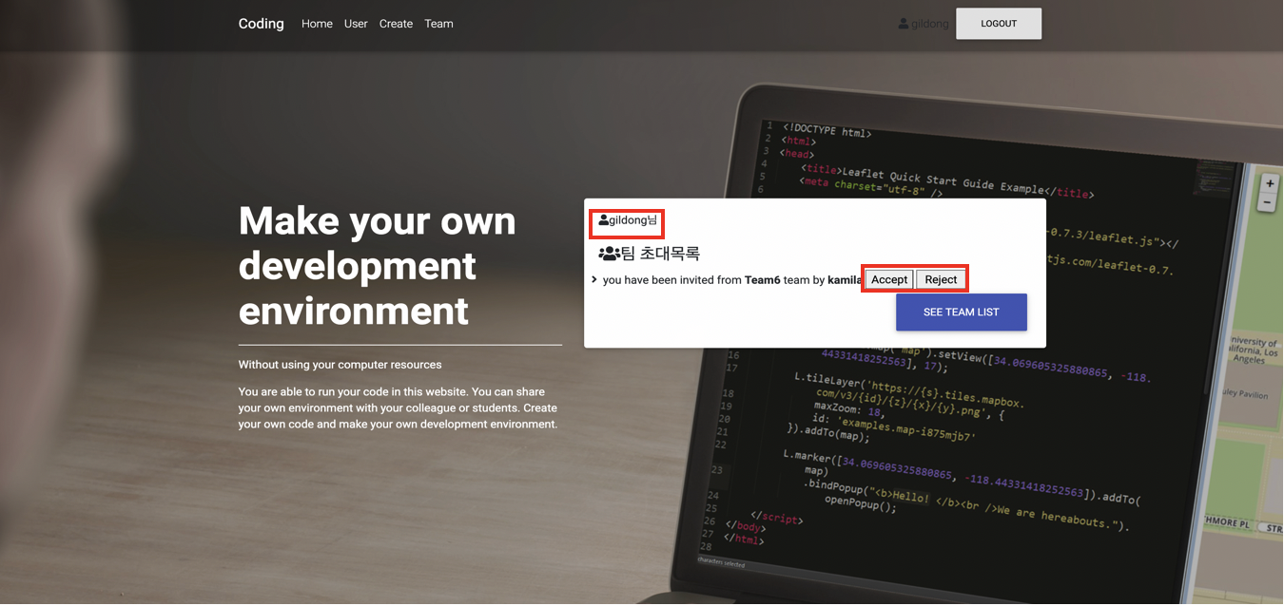

[그림 22. 팀 초대 메시지가 온 메인 페이지]

팀에 속한 유저가 다른 유저를 초대했을 때 메인 페이지에 [그림 22]와 같이 나타난다. 메시지 수락을 통해 해당 팀의 개발환경을 공유할 수 있는 팀원이 된다.

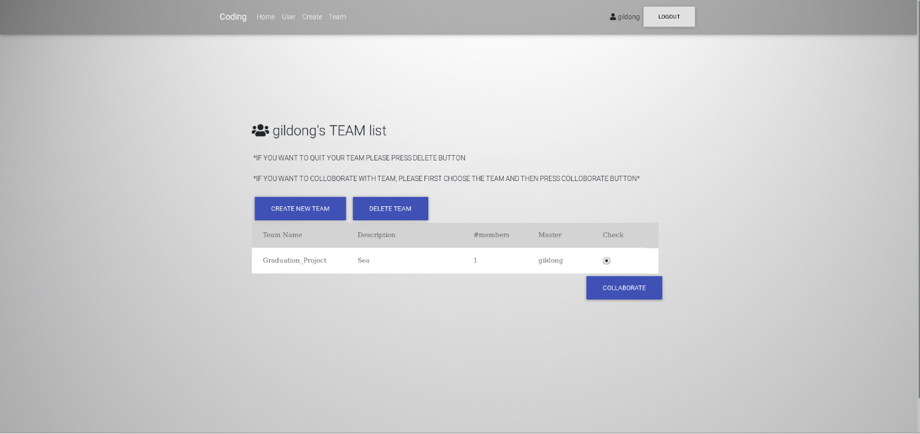

[그림 23. 유저 팀 목록 페이지]

[그림 23]은 유저가 팀원으로 속한 모든 팀 목록을 보여주는 페이지다. 유저는 CREATE NEW TEAM버튼을 통해 자신의 팀을 만들 수 있으며 팀을 선택하고 DELETE TEAM버튼을 통해 팀에서 탈퇴 또는 COLLABORATE버튼을 통해 팀 페이지로 이동할 수 있다.

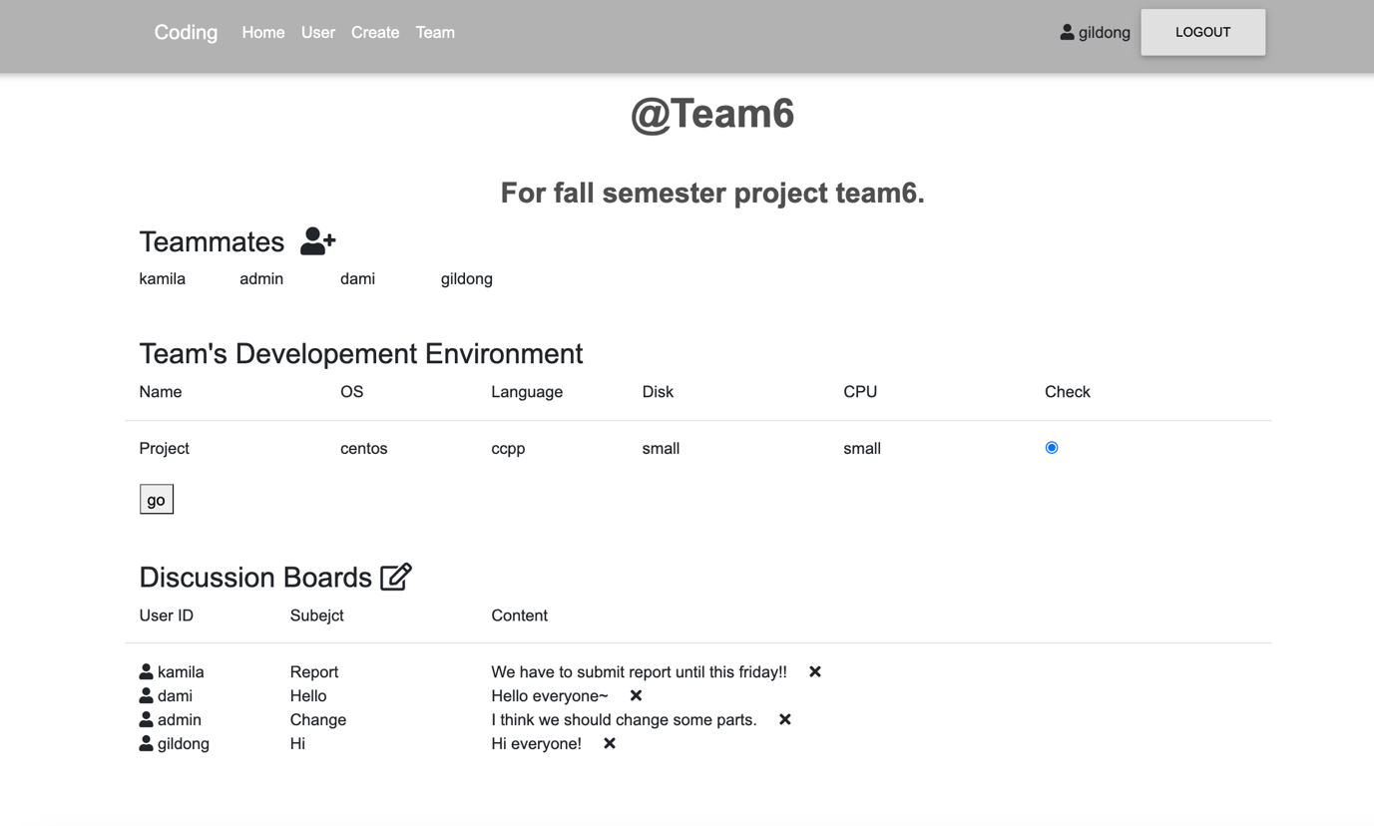

[그림 24. 팀 내부 페이지]

[그림 24]는 COLLABORATE버튼을 통해 접속한 팀 페이지이다. 가상머신과 팀원 관리를 할 수 있는 메뉴는 팀을 만든 팀장에게만 제공되며 팀원은 새로운 유저 초대, 게시판 기능 그리고 생성된 가상머신에 접속할 수 있다. 해당 팀에서 생성된 가상머신은 모든 팀원들과 공유된다.

# 결론 및 향후 연구 방향

## 결론

본 과제는 클라우드 자원을 활용한 웹 기반 서비스로 장소의 제약없이 자신의 개발환경에 접속할 수 있으며 클라우드 컴퓨팅 자원을 활용하여 사용자의 물리적 제약에서 비교적 자유롭다. 사용자가 자신의 개발환경에 필요한 컴퓨팅 자원, 운영체제 그리고 프로그래밍 언어를 선택하면 해당되는 가상머신을 생성하고 사용자에게 할당한다. 사용자는 웹에서 자신이 만든 가상머신에 접속하여 자신만의 개발환경을 구축하고 코딩할 수 있다.

타인과 개발환경을 공유할 수 있는 팀기능을 통해서 협업 또는 교육을 위한 서비스를 제공한다. 팀 게시판 기능을 통해서 의견 교환, 개발 진행상황 공유 그리고 공지사항등을 작성할 수 있는 의사소통 기능을 제공한다. 자신이 구축한 개발환경에 다른 유저를 초대함으로써 동일한 개발환경에서 다른 사람과 작업공간을 공유할 수 있다. 또한 교육에 있어서 모든 학생에게 동일한 개발환경을 제공할 수 있어 개개인이 개발환경을 구축하지 않아도 되기 때문에 개발환경 구축에 소모되는 시간과 비용을 절감할 수 있다.

## 산업체 멘토링 결과

과제 계획 수립 단계에서 서비스의 기능적인 부분에 대한 구현과 클라우드 인프라 구축에 대한 방향성을 잡는데 도움을 얻을 수 있었다. 또한 개발하는 서비스에서 수요가 발생할 수 있는 기능과 다른 서비스와의 차별화를 위한 기능의 필요성에 대한 지적을 받았고 해당 기능을 반영했다. 기업의 개발자분과의 논의하는 시간을 가지면서 프로젝트의 핵심이 되는 CloudStack 구축 과정에서 발생한 문제에 대하여 미리 알고 대처할 수 있었으며 기능 구현에 필요한 다양한 접근방법에 대하여 생각해볼 수 있었다. 오픈소스인 CloudStack에 관련된 자료가 많이 부족하였지만 협업에서 CloudStack을 사용하셨던 경험을 바탕으로 현실적인 조언을 들을 수 있었고 실제 산업에서 어떻게 서비스 개발에 활용되는지 미래에 이러한 지식들을 어떻게 적용할 수 있는지 알 수 있었다.

## 향후 연구 방향

**1) 다양한 언어 지원**

현재 지원하는 언어 C/CPP, Python 이외 많은 프로그래밍 언어들이 존재한다. 다양한 언어에 대한 환경을 제공해서 사용자의 선택에 폭을 넓힐 수 있다. 사용자의 편의를 증대시킬 수 있다. 다양한 언어를 지원해서 사용자의 선택의 폭을 넓힐 수 있는 서비스를 제공할 수 있다. 언어들에 대한 선택권을 줄 수 있음

**2) 가상머신 자원 변경**

기존의 시스템은 설정된 클라우드 가상머신의 컴퓨팅 자원에 대한 동적인 변경이 불가능하다. 더 높은 CPU 또는 메모리 더 많은 저장공간에 대한 요구를 수용할 수 있다면 클라우드 시스템이 가지는 이점을 살릴 수 있고 유연한 개발환경을 제공할 수 있다.

**3) 가상머신 배포**

가상머신의 공유기능은 자신의 개발환경에 다른 사용자를 추가해서 같은 환경을 사용할 수 있는 개념이다. 하지만 동일한 환경은 사용하고 싶지만 다른 사용자와 가상머신을 공유하고 싶지 않은 경우 제공할 수 있는 다른 선택권이 없다. 가상머신을 패키지화해서 템플릿으로 배포하고 해당 템플릿으로 새로운 가상머신을 생성할 수 있다면 개발환경에 대한 활용성을 증가시킬 수 있다.

**4) IDE 코드편집기 기능**

대부분의 통합 개발 환경(IDE)에서는 소스 코드 편집기 기능을 제공한다. 소스 코드 편집기는 구문 강조, 들여쓰기, 자동 완성, 괄호 짝 찾기 기능과 같이 소스코드의 입력 작업을 단순하게 만들어 준다. 현재 제공하는 코드 편집 페이지에서는 문서 편집기능만 제공하지만 코드 편집기의 기능을 제공한다면 코드 작성에 효율을 높일 수 있다.

**5) Github** [5] **연동**

Github는 소스 코드를 공유하고 협업하여 개발할 수 있는 버전 관리 시스템인 Git에 프로젝트 관리 지원 기능을 확장하여 제공하는 웹 서비스이다. Github와 연동을 통해 소스 코드에 대한 버전 관리 및 프로젝트 관리를 지원함으로써 사용자의 편의를 증가시킬 수 있다.

**6) Container, Kubernetes** [6]

컨테이너는 클라우드 서비스와 함께 주목받는 기술이다. 컨테이너는 하이퍼바이저에 운영체제를 설치해야 하는 가상머신과 달리 운영체제가 포함되지 않기 때문에 가볍고 빠르다. 개발환경을 가상머신으로 제공하는것과 비교하여 서버 하나에 더 많은 컨테이너를 가질 수 있다는 이점이 있다. 현재 CloudStack은 컨테이너와 컨테이너화된 애플리케이션의 관리기능을 제공하는 쿠버네티스를 지원한다. 사용자에게 개발환경을 컨테이너로 제공하고 쿠버네티스를 통해 관리한다면 하나의 서버에 가상머신 보다 더 많은 컨테이너를 만들 수 있으며 개발환경의 배포과정도 단순화시킬 수 있다.

# 구성원별 역할 및 개발일정

(K: Kamila, D: 강다미, H: 김동환, A: 공통)

[표 27. 역할 및 개발일정]

|  |  |  |  |  |  |  |  |  |  |  |  |  |
| --- | --- | --- | --- | --- | --- | --- | --- | --- | --- | --- | --- | --- |
| 기간  수행 내용 | 6 | 7월 | | | | 8월 | | | | 9월 | | |
| 4 | 1 | 2 | 3 | 4 | 1 | 2 | 3 | 4 | 1 | 2 | 3 |
| CloudStack 서버 구축 | A | | | |  |  |  |  |  |  |  |  |
| CloudStack API 테스트  및 모듈화 |  |  |  |  | K | | |  |  |  |  |  |
| 사용자 관리 기능 구현 |  |  |  |  |  |  |  | K | |  |  |  |
| DB서버 구축 및  데이터셋 구성 |  |  |  |  | D | | |  |  |  |  |  |
| SSH제어 기능 모듈화 |  |  |  |  |  |  |  | D | |  |  |  |
| Template 생성 및  모듈 통합 |  |  |  |  | H | | |  |  |  |  |  |
| 웹 대시보드 구축 |  |  |  |  |  |  |  | H | | |  |  |
| 테스트 |  |  |  |  |  |  |  |  |  | A | | |

# 참고 문헌

|  |  |
| --- | --- |
| [1] | “Replit,” [온라인]. Available: Repl.it/~. |
| [2] | “Apache CloudStack,” Apache, [온라인]. Available: http://docs.cloudstack.apache.org/en/4.14.0.0/. |
| [3] | “Flask,” Pallets, [온라인]. Available: https://flask.palletsprojects.com/en/1.1.x/. |
| [4] | “SSH,” [온라인]. Available: https://www.ssh.com/ssh/. |
| [5] | “Github,” GitHub, Inc., [온라인]. Available: https://github.com/about. |
| [6] | “Kubernetes,” The Linux Foundation, [온라인]. Available: https://kubernetes.io/. |